INTEGRIRANA NASTAVNA TEMA

Tema: JESEN

Razred: 1. (prvi)
Cilj: uočiti jesenske promjene u neposrednoj okolini i njihov utjecaj na život životinja, biljaka i ljudi; integracijom sadržaja omogućiti lakše zapamćivanje i povezivanje novoga znanja i bogaćenje učeničkoga iskustva

Integracija sadržaja:
SAT RAZREDNIKA – Šetnja prirodom
PRIRODA I DRUŠTVO – Priroda se mijenja (jesenske promjene); Ljudi ujesen
HRVATSKI JEZIK – Priprema za početno čitanje i pisanje: Šarena košarica; Lutkarski igrokaz Jesenko (Jadranka Čunčić-Bandov)
MATEMATIKA – Odnosi među predmetima
LIKOVNA KULTURA – Imena boja; Osnovne i izvedene boje (jesen)
GLAZBENA KULTURA – Pjevanje: Jesen
TJELESNA I ZDRAVSTVENA KULTURA – Elementarne igre

KLJUČNI POJMOVI: igrokaz, pozornica, gledalište; riječ; jesen; veći-manji, unutar-izvan; osnovne boje, izvedene boje; dječja pjesma; igre

TRAJANJE RADA: dva dana

OBLICI RADA: frontalni rad, individualni rad, rad u skupinama, rad u paru

METODE RADA: razgovor, demonstracija, usmeno izlaganje, metoda čitanja, praktični rad, igra, crtanje

ZADATCI PO PREDMETNIM PODRUČJIMA:
HRVATSKI JEZIK – globalno čitati i zapamćivati slike riječi; globalno čitati i otkrivati smisao pročitanih skupova riječi i rečenica; spoznati i doživjeti kraći igrokaz; razlikovati igrokaz kao tekst namijenjen izvođenju na pozornici; izvoditi igrokaz; uočiti likove; izražavati se cjelovitom rečenicom; bogatiti rječnik učenika; vježbati dramatizaciju igrokaza

PRIRODA I DRUŠTVO – uočiti jesenske promjene u neposrednome okolišu i njihov utjecaj na život; prepoznati vremenske promjene u prirodi; imenovati i razlikovati voće i povrće koje dozrijeva ujesen; objasniti kako jesenske vremenske prilike utječu na biljke, životinje, život i djelatnost ljudi; imenovati i razlikovati ptice selice i ptice stanarice, životinje koje se spremaju za zimu (prikupljaju hranu, spremaju se na spavanje); opisati i objasniti najčešće poslove ujesen; razlikovati listopadno i vazdazeleno drveće; poticati zanimanje za zbivanja u prirodi; poticati učenike na istraživanje; razvijati sposobnost promatranja prirode i uočavanja promjena u prirodi

MATEMATIKA – procijeniti odnose među predmetima: veći – manji, unutar – izvan

LIKOVNA KULTURA – imenovati različite boje; razlikovati osnovne i izvedene boje; izražavati se različitim bojama; miješanjem dviju osnovnih boja dobiti izvedenu; osnovnim i izvedenim bojama obojiti lišće; raditi otiske različitoga lišća; razvijati upornost u radu; navikavati na urednost u radu, ali i nakon rada

GLAZBENA KULTURA – izražajno pjevati pjesmu o jeseni; slušno prepoznati izvođače skladbe; oponašati zvukove jeseni; izvoditi plesne pokrete uz pjesmu; stvarati male ritamsko-melodijske cjeline; pratiti ritam pjesme

TJELESNA I ZDRAVSTVENA KULTURA, SAT RAZREDNIKA – upoznati pravila i načine glazbenih igara Jež i Ptice na žici; poticati potrebu za boravkom u prirodi i prirodnim oblicima kretanja

Nastavna sredstva i pomagala: tekst Jesenko, lutke za igrokaz – djevojčica i lutak Jesenko (izrađen od prirodnina), neposredna stvarnost, svježe voće i povrće (jabuka, kruška, grozd, mrkva, krumpir, kukuruz, cikla, orah...), lišće, aplikacije voća i povrća, aplikacije vremenskih prilika, kartice s nazivima voća za globalno čitanje, aplikacije životinja, ptica selica i ptica stanarica, fotografski aparat, plakat – kalendar za svakodnevno upisivanje vremenskih promjena, kalendar prirode za svakoga učenika, tempere, mape, uređaj za reprodukciju zvuka, početnica P kao početnica (20. str.) i radne bilježnice, ploča, grančice bora i hrasta, kartice s natpisima jesenskih plodova, kartice s riječima za globalno čitanje, listić za globalno čitanje, jesenski plodovi, različito voće, različito zrnje, košare, čarobna vrećica, pano, plastične posudice, listić za ponavljanje, sličice voća za evaluaciju

Tijek aktivnosti: 1. DAN

1. aktivnost – JUTARNJI SASTANAK

Učenici sjede u krugu. Rukuju se s učenicom/učenikom zdesna i upućuju joj/mu lijepe riječi, želje.
Nakon jutarnjega pozdrava čitamo obavijest izloženu na ploči i dopunjavamo ju (učenici čitači).

DANAS JE ___________.
VRIJEME JE ___________.
DANAS ĆEMO U ŠKOLI PROVESTI JESENSKI DAN.

Dolazeći u školu, pokupila sam nekoliko listića. Učenicima postavljam pitanje: Zašto je lišće promijenilo boju i palo s grana? (Zato što dolazi jesen.) Sada ćemo prošetati našim parkom i vidjeti je li i k nama stigla jesen.

2. aktivnost – IZVANUČIONIČNA NASTAVA

Izlazimo iz učionice u okolicu škole (park). Šetamo parkom. Uočavamo kakvo je vrijeme danas, kako su ljudi odjeveni i zašto, promjene na drveću i biljkama, slušamo zvukove. Promatramo ptice u letu ili one koje se skupljaju na žici. Koje su to ptice? Zašto se skupljaju? Koji su jesenski radovi u parku? Kako se ponašamo u parku? Čemu služe košare za smeće?

Izabiremo jedno stablo (hrast) u parku koje će učenici promatrati tijekom sva četiri godišnja doba (fotografiramo ga, opisujemo, skupljamo lišće ispod stabla i njegove plodove – žirove).

3. aktivnost – GLAZBENA IGRA JEŽ

Opis igre: Djeca se kreću u krugu, a u sredini je dijete jež. Svi izgovaraju brojilicu i pružaju oba kažiprsta prema ježu. Na zadnju riječ „bjež“ djeca se razbježe, a dijete jež ih lovi. Koga jež ulovi, zamijeni s njim ulogu.

Brojilica: BOC, BOC IGLICAMA, NE DIRAJ GA RUČICAMA. BODE, BODE JEŽ, BIT ĆE SUZA, BJEŽ!

Povratak u učionicu.

4. aktivnost – IZRADA KALENDARA PRIRODE

Plakat – Kalendar prirode (razredni). Upoznajem učenike s kalendarom prirode i kako će ga voditi tijekom godine (svaki dan drugi učenik). Učenik mijenja kartice imena dana, crta vrijeme toga dana, promjene na biljkama i životinjama te rad ljudi. To isto rade na kalendaru prirode u bilježnicama (za dane koje zajednički odredimo).
Razgovaramo o pticama selicama (lastavice i rode) i pticama stanaricama (vrabac, kos, golub, sjenica), o životinjama koje se spremaju za zimu (medvjed, jež, vjeverica). Sve ptice i životinje o kojima razgovaramo promatramo na fotografijama.
Pokazujem učenicima grančice bora i hrasta – učenici uočavaju razliku i opisuju grančice. Upoznajem učenike s nazivima LISTOPADNO i VAZDAZELENO drveće. Učimo koje je drveće listopadno, a koje vazdazeleno.

KALENDAR PRIRODE – JESEN
VRIJEME | JESENSKE PROMJENE |  | RAD LJUDI
VRIJEME | BILJKE | ŽIVOTINJE | RAD LJUDI

5. aktivnost – UPOZNAJMO JESEN OKUSOM

Učenike dijelim u skupine – učenici uzimaju karticu na kojoj je crtežom prikazan jedan plod: jabuka, kruška, kukuruz, šljiva. Razvrstavaju se u skupinu prema vrsti.

Tko će pogoditi više plodova prema okusu?
Predstavnici skupina izlaze pred ploču i svakomu učeniku stavljam povez na oči. Učenicima sam na tanjuru pripremila različite jesenske plodove koje će oni kušati i pokušati pogoditi o kojemu je jesenskom plodu riječ (na tanjuru se nalaze jabuka, kruška, grožđe, kesten, kupina, šljiva i sl.).
Za svaki pogođeni plod skupina dobiva jedan bod.

6. aktivnost – PRIPREMA ZA POČETNO ČITANJE I PISANJE

Rad u skupinama
Učenici imaju ponuđene fotografije i kartice s natpisima jesenskih plodova za globalno čitanje.
Globalno čitaju riječi: JABUKA, KUKURUZ, GROŽĐE, ŠLJIVA.
Zadatak je spojiti sliku/fotografiju i riječ. Učenici će reći kakve je boje jabuka, grožđe, kukuruz, šljiva i kratko opisati plod.
Globalno će čitati rečenice iz P kao početnice, 20. str.
Učenici u skupinama slažu još neke rečenice od ponuđenih kartica i fotografija uz dodatak riječi: IMA, SU, U, NA, JE, I.
Učenici čitaju rečenice.
Predvježbe za pisanje tiskanih slova (učenici pišu u pisanke):

Listić za čitanje
Učenici čitaju rečenice u sebi.
Nakon toga svaki učenik čita naglas jednu rečenicu.

U 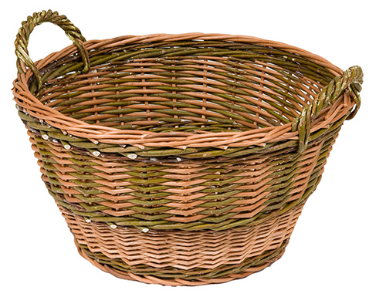 JE 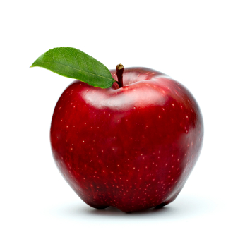 .

JE . (OBOJI)

U JE 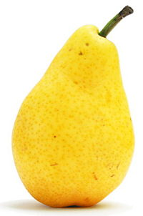 .

JE . (OBOJI)

7. aktivnost – ODNOSI MEĐU PREDMETIMA

Ponovite odnose unutar – izvan, veći – manji. Prozovite nekoliko učenika koji će na klupu stavljati jesenske plodove u različite odnose.
Zadatci: Jabuku i kukuruz stavi unutar košare; orah i dva žira stavi izvan košare itd.
Neka učenici uspoređuju i govorno obrazlažu: Jabuka je veća od lješnjaka; šljiva je manja od kukuruza itd.

MIKROPAUZA

Vježbe: medo je pospan, traži svoj brlog (sporo hodanje kao medo); ptica leti svomu gnijezdu (mahanje rukama); mi smo kišne kapi (lupanje nogama kao padanje kiše, sporo – brzo).

8. aktivnost

a) Motivacija – Učenici će promatrati lišće i plodove jeseni koje smo prikupili i donijeli u učionicu. Razgovarat ćemo o bojama lišća, plodova – jesenskim bojama. Imenujte sve boje jeseni. Ponovite koje su osnovne boje. Objasnite kako ćemo dobiti neke boje (izvedene). Tko je slikar? Što znači slikati? (Upoznajte učenike sa slikarskim sredstvima.)
b) Priprema za rad – Pripremite se za rad (pokrivalo za klupu, tempere, kistovi, voda). Objasnite i pokažite učenicima kako će raditi temperama.
c) Najava zadatka – Danas ćete i vi biti slikari. Svaki učenik treba izabrati 2-3 prikupljena lista i obojiti lišće jesenskim (osnovnim i izvedenim) bojama. Obojeni list trebate odmah pritisnuti na bijeli papir iz mape i napraviti otisak.
d) Analiza i vrednovanje – Razgovarajte s učenicima o postignutim rezultatima rada; izložite radove.

9. aktivnost – GLAZBENA IGRA BEREM, BEREM GROŽĐE

Opis igre: učenici stoje u krugu i pjevaju. U sredini je dijete čuvar. Berači grožđa stoje na prstima, rukama u zraku oponašajući berbu grožđa. Kod zadnje riječi djeca se razbježe, a čuvar ih lovi.
Onaj koga čuvar ulovi, postaje čuvar, a igra se nastavlja.

Domaća zadaća: donijeti još različitih jesenskih plodova (voće, povrće, žitarice) te manje plastične posude.

Tijek aktivnosti: 2. DAN

1. aktivnost – IGRA ČAROBNOM VREĆICOM

U vrećicu stavite različite jesenske plodove. Učenici pojedinačno vade iz vrećice plodove, imenuju plod i kažu gdje taj plod raste. Izvučeni plod stavljaju u košare prema vrsti: VOĆE, POVRĆE, ŽITARICE.
Razgovarajte: Gdje je rastao pojedini plod? Priprema li se zimnica od toga ploda? Kako se sprema koje voće? Kako se sprema pojedino povrće? A kako žitarice?

2. aktivnost – JESEN U PJESMI

Poslušajte pjesmu Jesen na CD-u.
Pročitajte stihove pjesme, razgovarajte o sadržaju pjesme i ugođaju koji pjesma ostavlja na učenike.
Učite pjevati pjesmu frazu po frazu naizmjence učiteljica – učenici. Igrom jeke usvajajte tekst i melodiju pjesme.
Pjevajte pjesmu uz odbrojavanje doba (pljesak – ramena), uz sviranje ritma pljeskanjem.

3. aktivnost – JESEN U STIHU

Uvodni razgovor: Što mislite tko je Jesenko? Kako izgleda Jesenko? Učenici opisuju Jesenka onako kako ga zamišljaju.
Najava igrokaza: Jedna je djevojčica šetala šumom, oranicama, vrtom i srela Jesenka. Poslušajte o čemu su djevojčica i Jesenko razgovarali.
Izvođenje igrokaza Jesenko.

JESENKO

Djevojčica: Hej, Jesenko! Baš si šik.
Od čega je taj tvoj lik?
Jesenko: Moja glava, tikva prava.
Kukuruzna mi je kosa, a krumpirić mjesto nosa.
Djevojčica: Od čega je kaput tvoj?
Zgodan mu je kroj.
Jesenko: Satkala mi jesen žuta baš od lišća tri kaputa.
Djevojčica: Reci još za kraj.
Od čega ti šešir taj?
Jesenko: Od kukuruzovine.
A sad odoh, čekaju me jesenske pustolovine.

Jadranka Čunčić-Bandov

Emocionalno-intelektualna stanka: Učenici oblikuju dojmove nakon igrokaza.
Objavljivanje doživljaja: Učenici iskazuju svoje dojmove. Objašnjavaju ih.
Interpretacija igrokaza:
Kako je napisan tekst Jesenko? (Kao igrokaz.) Ponovite što je IGROKAZ. (Lutke, glumac, pozornica.)
Slijedi razgovor o izvedenome igrokazu: Tko u igrokazu razgovara? Tko su likovi? Kako izgleda Jesenko? Opiši ga. Kakav je to šik izgled? Kakve je boje Jesenko? Što je sve djevojčica pitala Jesenka? Koje su jesenske pustolovine? Izvedite igrokaz još nekoliko puta da ga učenici što bolje zapamte.

Stvaralački rad: Scenske improvizacije – parovi učenika.

4. aktivnost – IGRA

Igra Voćna salata
Opis igre: učenici sjede u krugu na stolcima. Svaki učenik dobije ime jednoga voća: jabuka, kruška, šljiva, grožđe. Igrač u sredini kreće se u krug i počinje igru riječima: „U svoju voćnu salatu želim staviti…“ i kaže dvije, tri ili četiri vrste voća. Sve voće (učenici) koje je prozvano ustaje s mjesta i pokušava naći slobodni stolac (koji nije do njegova) i sjeda na njega. Učenik koji ne uspije sjesti na stolac ostaje u sredini i nastavlja igru.

5. aktivnost – OKITIMO SVOJE DRVO

Učenici pripremaju likovne radove (otisnute listiće) i škare za daljnji rad. Iz rada kojega su učenici jučer radili izrezuju otisnute listiće. Izrezanim listićima ukrasit će svoje drvo na panou.

7. aktivnost – ZAPJEVAJMO

Uz instrumentalnu pratnju s CD-a učenici pjevaju pjesmu Jesen. Učenici mogu pjevati pjesmu s različitim zadatcima: uz sviranje ritma i doba (dječji instrumentarij); svaka skupina pjeva jedan stih naizmjence; pjevaju pjesmu uz pokrete tijela itd.

U plastične posude koje su učenici donijeli stavite zrnje kukuruza. Posude dobro zatvorite i ako treba, poklopac zalijepite. Od posuda smo napravili zvečke kojima ćemo se koristiti uz pjevanje.

8. aktivnost – PONOVIMO

Nakon što smo se dva dana bavili temom JESEN, slijedi ponavljanje i provjeravanje naučenoga.
Što smo naučili, ponovit ćemo i provjeriti rješavajući zadatke na listiću (PRILOG 1).

9. aktivnost – POČASTIMO SE

Na ovu završnu aktivnost doći će četiri majke.
Njihov je zadatak pomoći učenicima u pripremanju voćne salate od jesenskih plodova koje su učenici donijeli tijekom protekla dva dana.

10. aktivnost – EVALUACIJA

Učenici će nacrtati voće koje vole jesti. Obojit će voće bojom prema tome kako su se danas osjećali: CRVENO – danas mi je bilo lijepo; ŽUTO – isto mi je kao i svaki dan; PLAVO – današnji mi se dan nije svidio.

PRILOG 1

RIJEŠIMO POSTAVLJENE ZADATKE.

NACRTAJ.

LISTOPADNO STABLO VAZDAZELENO STABLO

KOJE PLODOVE LJUDI BERU UJESEN? DOPUNI REČENICE RIJEČIMA I SLIČICAMA KOJE ĆEŠ IZREZATI I ZALIJEPITI U KRUGOVE.

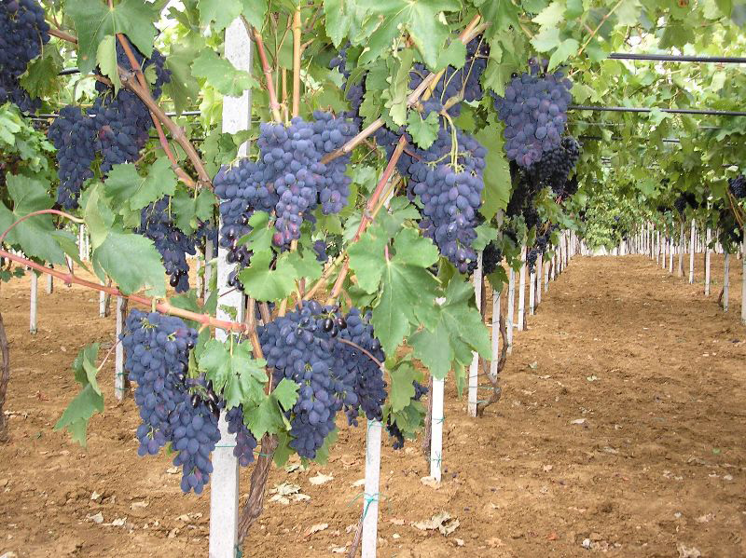

BERU .

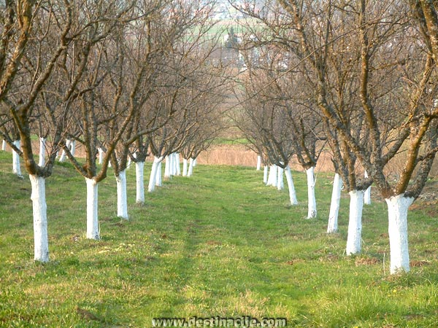

BERU .

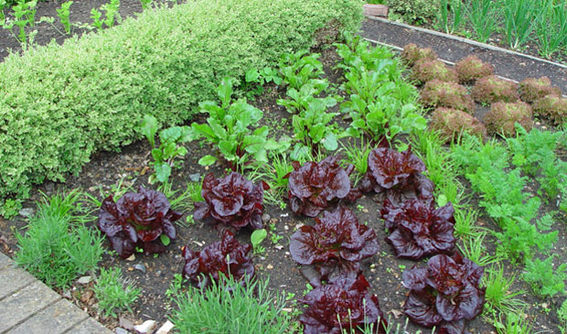

BERU .

SLIČICE ZA REZANJE

ŠTO LJUDI SPREMAJU ZA ZIMU? NACRTAJ.

KISELO SLATKO

